Arbeitsblatt 2: Der Abstimmungskampf in Oberschlesien 1921
Trotz der Wiedererrichtung des polnischen Staates im Jahr 1918 waren die neuen Grenzen Polens strittig und umkämpft. In einigen Gebieten sollten Volksabstimmungen darüber entscheiden, zu welchem Land die Bevölkerung dieser Gebiete in Zukunft gehören wollte. In Oberschlesien, wo sowohl deutsche als auch polnische Schlesier lebten, wurde von 1920 bis 1921, also bis zur Abstimmung, unter französische Verwaltung gestellt. In diesem Zeitraum wurden auch die Briefmarken dreisprachig – deutsch, polnisch und französisch – bedruckt und spiegelten auf diese Weise die Schwierigkeit der nationalen Zuordnung von Gebieten mit verschiedenen nationalen Bevölkerungsgruppen wider.

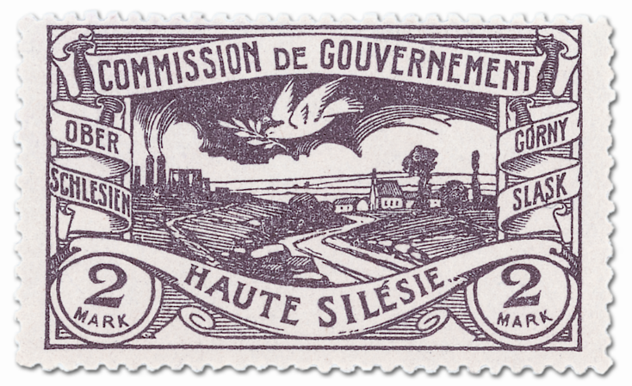
Dreisprachige Briefmarke aus Oberschlesien 1921

Aufgaben
1. Welche Sprachen finden Sie auf der Briefmarke? Ordnen Sie die Marke ihrem geografischen Gültigkeitsbereich zu und erklären Sie die Dreisprachigkeit der Marke unter Einbeziehung der historischen Umstände.

2. Beschreiben Sie das Motiv der Briefmarke und versuchen Sie festzustellen, welchen geographischen Regionen des Abstimmungsgebiets Oberschlesien die abgebildeten Landschaften zuzuordnen sind.

Landschaft | Zugehörigkeit des Teilungsgebiets

